Propriedades Geométricas de Polígonos

1. Indique o número de vértices e digite as coordenadas X e Y de cada ponto em seguida aperte o botão calcule, os dados serão apresentados na parte de saída de dados e o desenho será mostrado.
2. Ou aperte o botão “Abrir Arquivo” e escolha um arquivo e carregue-o, os cálculos e o desenho serão executados automaticamente.
3. Se os dados foram inseridos ou editados pelo usuário, aperte o botão “Salvar Arquivo” para salvar os pontos. Um nome de arquivo sempre será solicitado.

Alterar visualização da imagem, Zoom, Best Fit, Pan

Arquivos

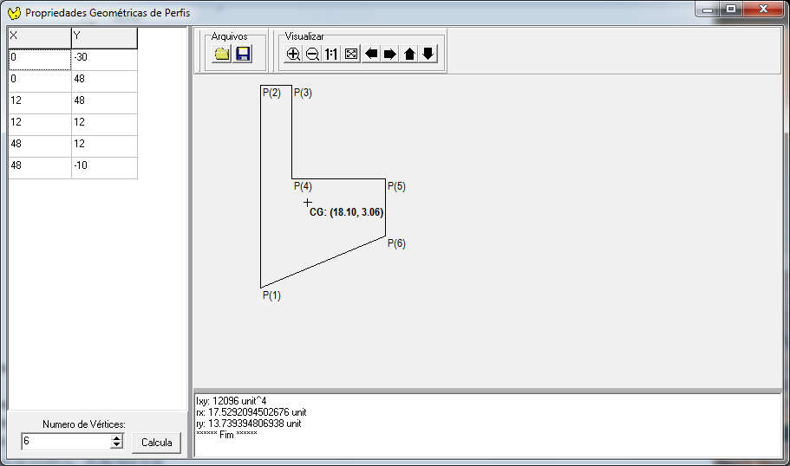

Pode-se usar o DRAG do mouse para executar o PAN

Botão Calcular

Número de vértices

Resultados

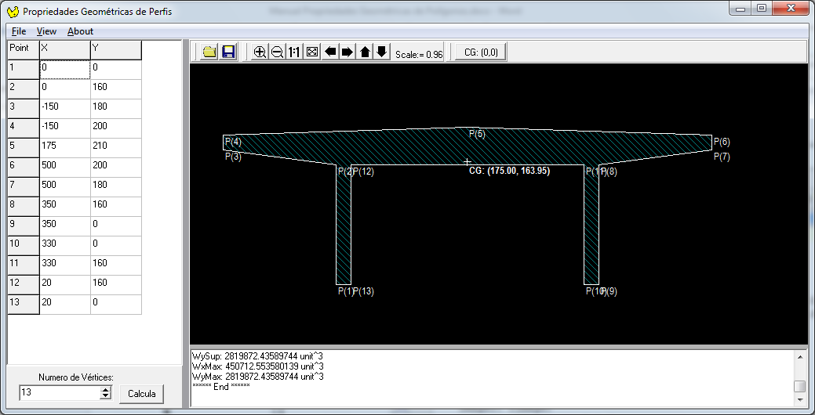

Coloca polígono com CG em (0,0)

Suba a aba inferior para ver mais dados

Obs:

-Use o aperte o botão esquerdo e arraste o mouse para a função PAN;

-Duplo clique faz com que a imagem seja colocada numa escala ideal na tela;

-Use a roda do mouse para dar zoom + ou - ;

- O botão CG: (0,0) transfere todo o desenho para coordenadas tais que o centro de gravidade fique em (0,0).